Họ và tên: Ngô Văn Khải

Mã sinh viên: 191200552

**Bài Làm**

**1. Filezilla server là gì?**

FileZilla Server: là [trình chủ FTP](https://vi.wikipedia.org/w/index.php?title=Tr%C3%ACnh_ch%E1%BB%A7_FTP&action=edit&redlink=1) [mã nguồn mở](https://vi.wikipedia.org/wiki/Ph%E1%BA%A7n_m%E1%BB%81m_ngu%E1%BB%93n_m%E1%BB%9F), [tự do](https://vi.wikipedia.org/wiki/Ph%E1%BA%A7n_m%E1%BB%81m_t%E1%BB%B1_do) cho [Microsoft Windows](https://vi.wikipedia.org/wiki/Microsoft_Windows). Mã nguồn được lưu trữ trên [SourceForge.net](https://vi.wikipedia.org/w/index.php?title=SourceForge.net&action=edit&redlink=1).

**2. Mở và config FileZilla server**

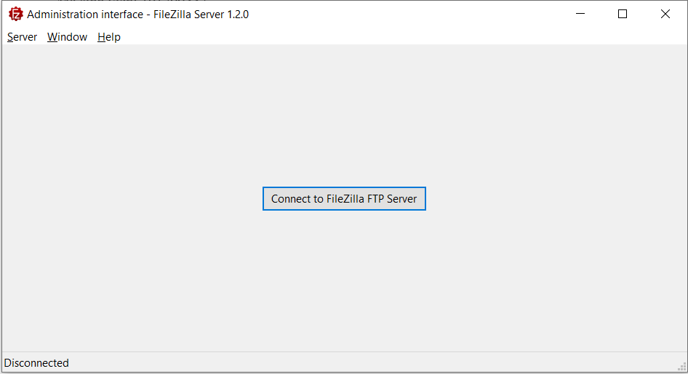**-** Sau khi tải và cài đặt FileZilla server ta mở lên và ấn Connect:

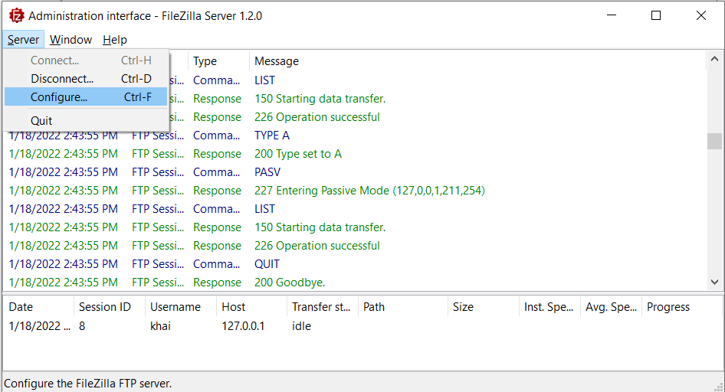- Tiếp theo ta vào Server->Configure

- Làm theo các bước để tạo user 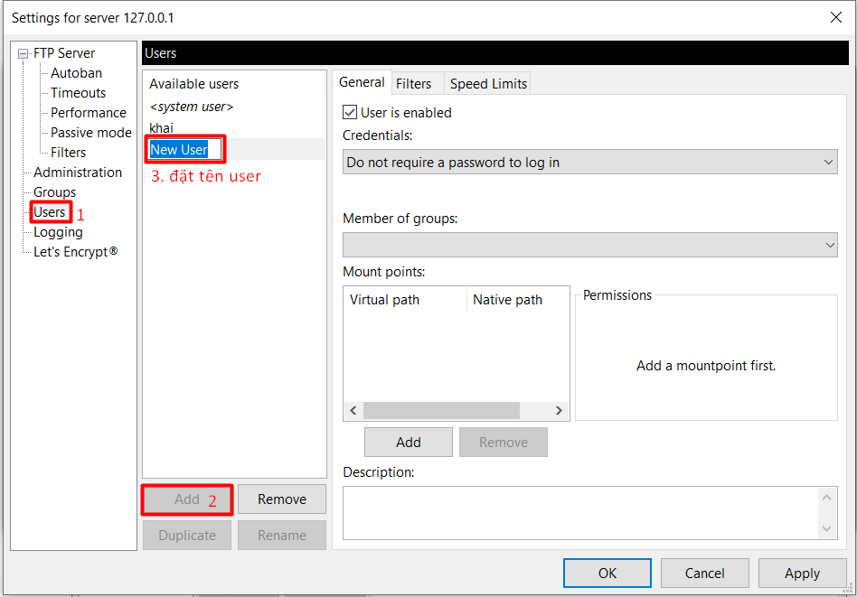

- Sau khi tao User ta cài đặt **Virtual path** là / và **Native path** là thư mục bạn muốn làm server

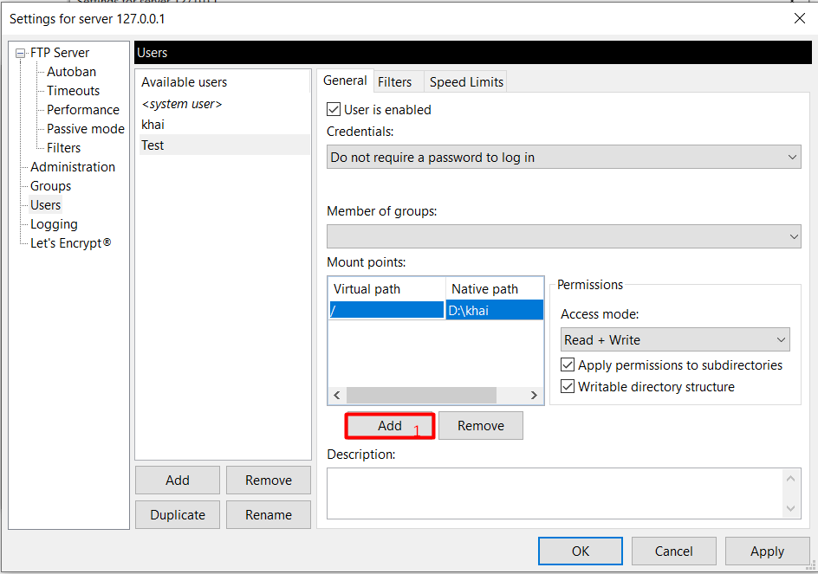

- Sau khi xong bạn ấn OK

**3. Download file từ server vừa tạo**

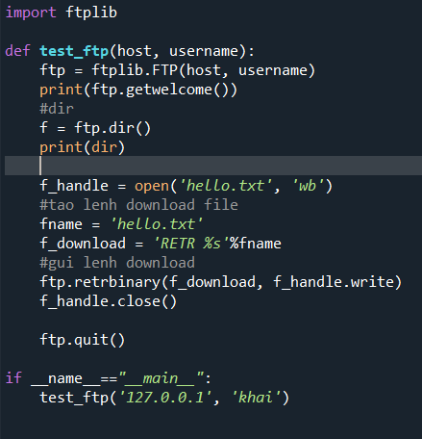 **-** Thực hiện gõ các câu lệnh như hình:

**-** Sau khi chạy ta sẽ được đoạn thông báo 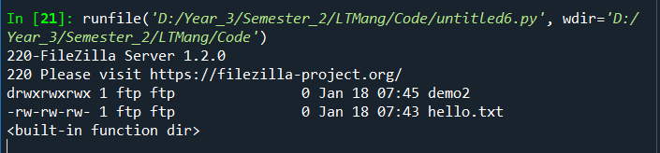

- Vào trong thư mục chưa code chạy ta sẽ tải được file hello.txt

